Spring MVC 3.0.5+Spring 3.0.5+MyBatis3.0.4全注解实例详解（一）
2012-07-31 15:35 198人阅读 评论(0) 收藏 举报
Spring更新到3.0之后，其MVC框架加入了一个非常不错的东西——那就是REST。它的开放式特性，与Spring的无缝集成，以及Spring框架的优秀表现，使得现在很多公司将其作为新的系统开发框架。大象根据实际的项目经验，以之前SSH2例子为基础，对其进行一次大改造，详细的为大家讲解如何实现SSM3全注解式的开发。
这次大象将采取两种构建方式，一是很多人喜欢用的MyEclipse，另一个，则是用Eclipse+Maven。这一篇，将主要讲解开发环境设置与Maven构建方式。
1、
开发环境

JDK1.6.0_18

Eclipse3.2.1 MyEclipse5.1.0
Eclipse-JEE-HELIOS-SR2 Maven3.0.1 m2eclipse0.12.1.20110112-1712
Tomcat6.0.10 maven-jetty-plugin6.1.26
MySQL5.0.27 Navicat Lite for MySQL 8.1.20
每个人的开发环境可能会有差异，但有一点我需要说明的是，JDK的版本不得低于1.5，因为用到了很多1.5版才支持的新特性。Tomcat、Jetty、Maven和MySQL请不要低于我所用的版本，因为我没在其它的版本上进行测试。Navicat则是MySQL数据库的图形化操作工具。接下来我将介绍如何在Eclipse3.6中，使用m2eclipse插件构建web应用及测试开发环境。

2、
设置Maven
Maven的安装很简单，只需要解压即可，请设置PATH变量，这样可以使用命令行进行操作，然后就要在%MAVEN_HOME%\conf目录下，对settings.xml作下修改
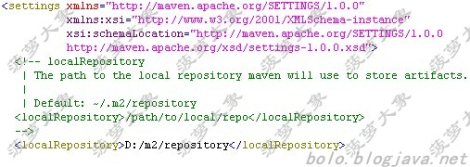
这就是设置本地仓库，目录可以根据自己的实际情况更改，不过请使用"/"正斜杠，因为我在实际使用中，发现反斜杠有时候获取不到资源。对于个人使用，设置好这个就OK了，至于Nexus配置不在本文讨论范围内，大家如有兴趣可以去看看juven xu的博客，他是目前公认的Maven专家。

3、
安装m2eclipse
选择Help->Install New Software...在弹出的窗口中，点击Add...又会弹出一个小窗口，输入m2eclipse的安装地址，如下图所示：
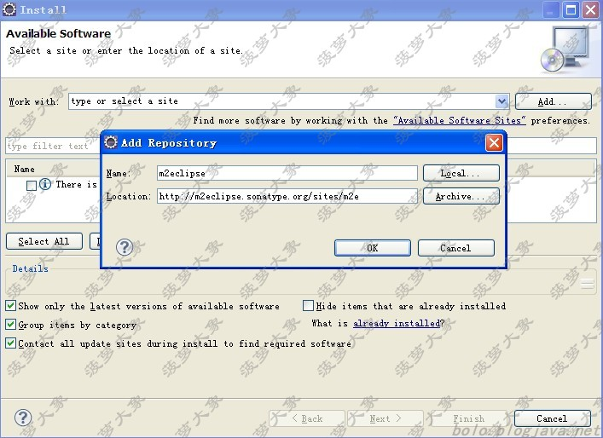
输入完成后，点击OK，这时Eclipse就开始查找这个插件了，请耐心等一会。
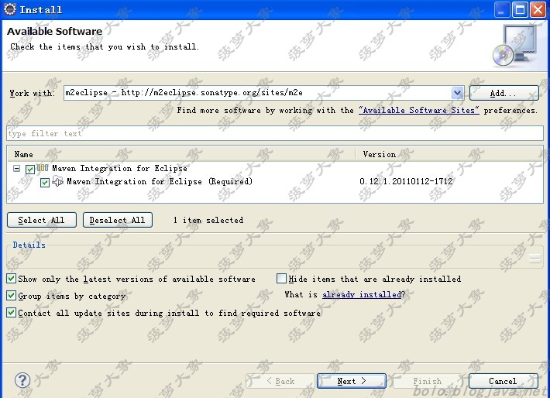
插件找到后，请勾选要安装的内容，接下来就是一般的安装流程了，此处省略500字。安装完成请重新启动Eclipse，然后再对这个插件进行一番设置。

4、
设置m2eclipse
进入Perferences，选择Maven，去掉Download repository index updates on startup前的勾，默认情况是会在每次启动Eclipse的时候自动去Maven中央仓库下载索引，这无疑是非常不好的，要知道Maven中央仓库所包含的jar资源非常庞大，而且每天都会有很多新的项目上传，弄不好Eclipse还没开始用，就被这些东西搞挂掉了。
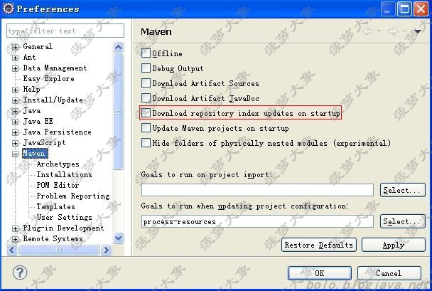
接下来选择Installations将这个插件自带的Maven换成之前安装的Maven，这样就保证了版本的一致性。
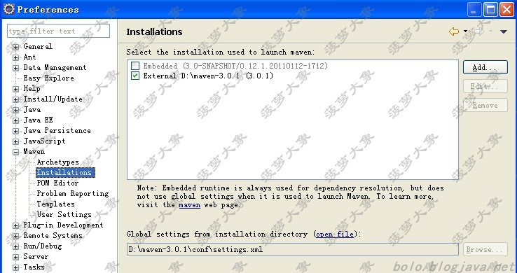
设置好这个之后，再点击User Settings，用本机maven的settings.xml替换默认的配置文件，因为默认的设置是会将本地仓库放到系统盘符\Documents and Settings\用户目录\.m2\repository这个目录下面。
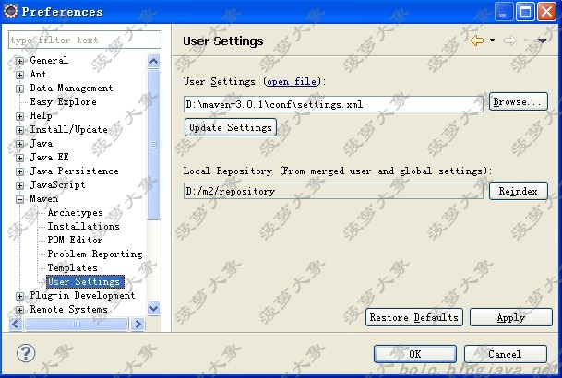
大家可以看到，用maven中的配置文件替换后，下面的Local Repository自动变更为settings.xml中的设置。

5、
创建maven工程
做完这些，我们就可以开始创建Maven工程了。选择New->other...->Maven->Maven Project，然后选择下一步
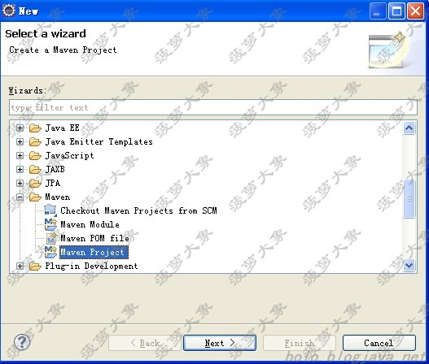
请设置工作空间路径，大象的默认工作空间放在eclipse的根目录下面，这里的Location显示的应该为空，为了进行说明，特将路径显示出来。确定没问题后，Next>
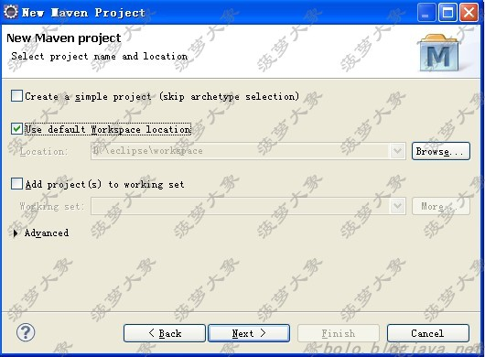
这个列表显示的就是maven支持的所有项目创建类型，我们是开发web应用，所以请选择maven-archetype-webapp
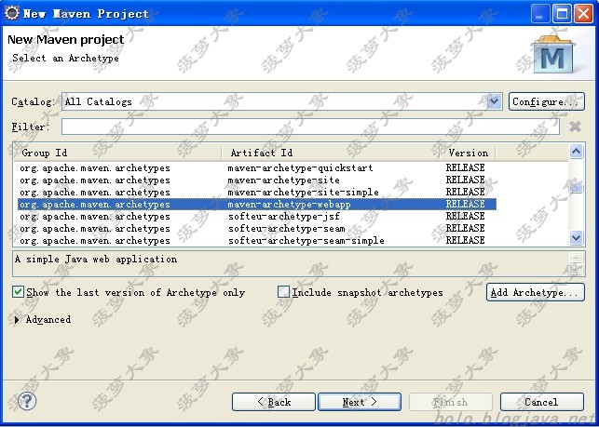
最后一步输入我们要创建的项目，在Maven世界中，使用坐标来唯一标识一个构件，可以理解为项目，资源等等。Group Id表示当前项目所属的实际项目，Artifact Id定义实际项目中的一个Maven项目，根据名字就可以看出来，Group Id是一个大范围，而Artifact Id是一个小范围。比如大家都很熟悉的spring，就分成了spring-core.jar、spring-beans.jar、spring-context.jar等等。在maven里面，它的Group Id就是org.springframework，而Artifact Id则为spring-core、spring-beans、spring-context。怎么样？理解了没有？
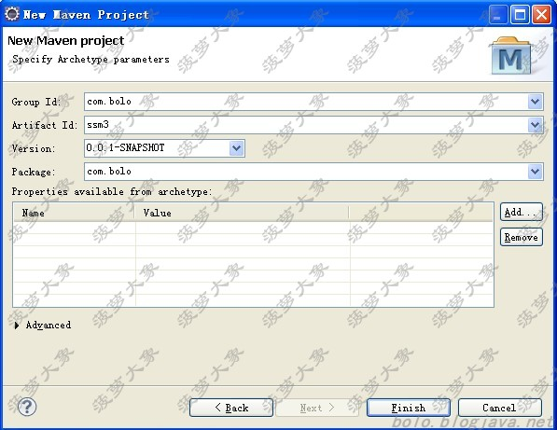
到此，项目生成了，请展开src/main，在main目录下新建一个java文件夹，打开ssm3的项目属性，选择Java Build Path->Source->Add Folder...->勾选java，这样做的目的，就是将src/main/java这个路径作为源文件的文件夹，这和以往用MyEclipse做开发的目录结构是不同的。而maven的规则也是这样定义的，假如你不进行这个设置，就算你在main下面创建了java目录，再添加包或类时，就会有问题，大家试试，看会出现什么错误。
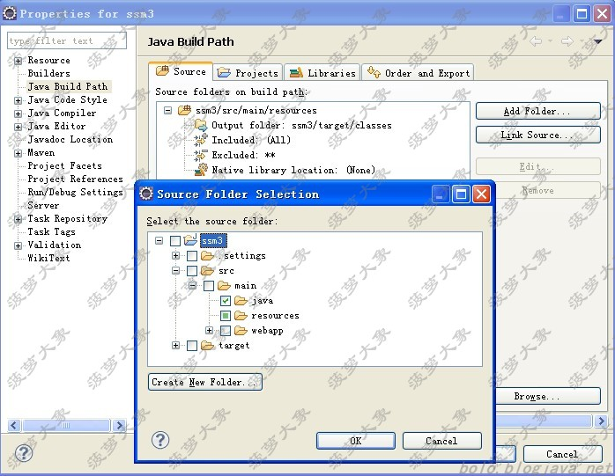

6、
运行ssm3
接下来，在pom.xml里面加入maven-jetty-plugin插件，默认生成的配置都可以去掉，整个pom就只有下图所示的配置。
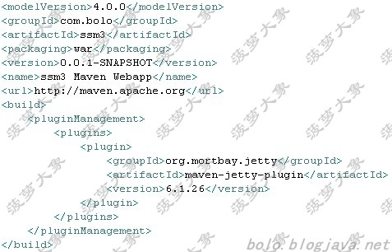
打开Run Configurations，这有多种方式打开，可以从菜单Run里面选，也可以从工具栏选择，还可以在项目点击右键选择。
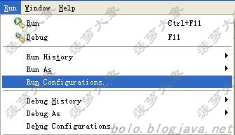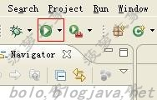
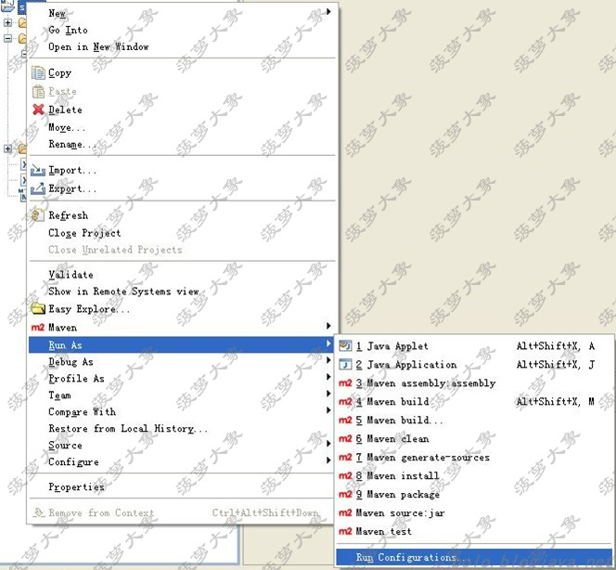
在弹出的窗口，Maven Build里面设置运行参数，点击Browse Workspace...会弹出下图那个小窗口，设定Base directory，加入jetty:run，点击Run，启动jetty
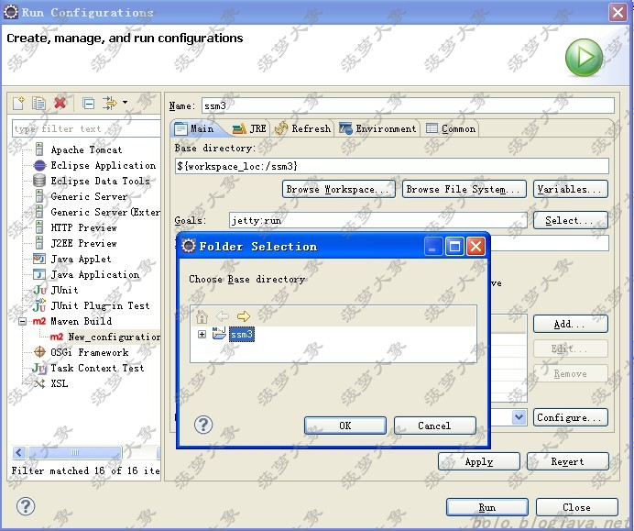
在浏览器中输入http://localhost:8080/ssm3会显示Hello World!，调用的是ssm3/main/webapp/index.jsp，大象加了点内容，结果就是这样的
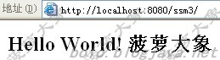
到这里，关于在Eclipse里搭建maven环境，配置，创建，运行，测试就全部讲完了，大家动手做做，熟悉一下这种开发方式，接下来就会在这个骨架上开发SSM3示例。恩，我们下次继续。

Spring MVC 3.0.5+Spring 3.0.5+MyBatis3.0.4全注解实例详解（二）
2012-07-31 15:37 345人阅读 评论(0) 收藏 举报
在上一篇文章中我详细的介绍了如何搭建maven环境以及生成一个maven骨架的web项目，那么这章中我将讲述Spring MVC的流程结构，Spring MVC与Struts2的区别，以及例子中的一些配置文件的分析。
一、Spring MVC 3.0介绍
Spring MVC是一个典型的MVC框架，是Spring内置的Web框架，可以作为应用项目的展示层，继Spring 2.0对Spring MVC进行重大升级后，Spring 2.5又为Spring MVC引入了注解驱动功能，再到3.0时代，全面支持REST的网络服务和更容易的网络编程。这一系列的变革，无疑吸引着我们走进Spring MVC 3.0的世界。
REST功能是Spring MVC 3.0新增的，它通过不带扩展名的URL来访问系统资源。REST是把访问的所有资源看成静态的，一个或一组，每个不同的URL地址都是一个静态资源。那么Spring MVC 3.0是如何支持REST的呢？简单的说，它是通过@RequestMapping及@PathVariable注解提供的，在@RequestMapping中指定value与method，就可以处理对应的请求。另外spring mvc框架还做了很多很多工作。
二、Spring MVC流程
大象根据官方文档的介绍，以及自己的理解，画了一个Spring MVC的流程结构图，大家可以参考下。
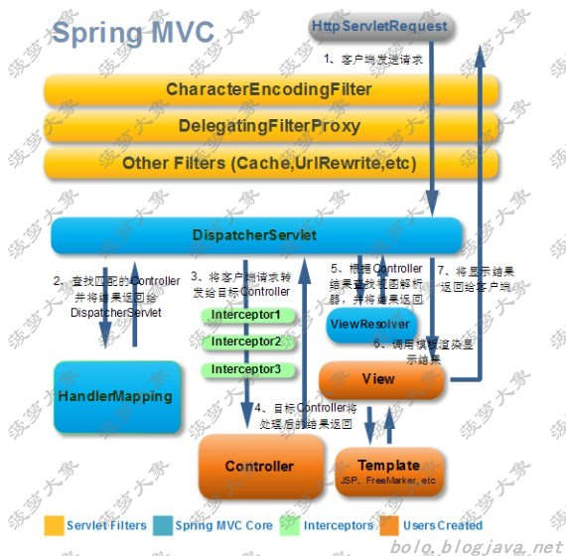
1、Spring MVC的核心是DispatcherServlet，当客户端发送一个请求时，这个请求经过一系列过滤器处理。然后DispatcherServlet会接收到这个请求。
2、DispatcherServlet会从HandlerMapping对象中查找与请求匹配的Controller，并将结果返回给DispatcherServlet。
3、DispatcherServlet将请求转发给目标Controller，如果定义有拦截器，则会经过这些拦截器处理。
4、标Controller处理完成业务逻辑后，会返回一个结果给DispatcherServlet。
5、DispatcherServlet根据结果查询ViewResolver，找到与之对应的视图对象，同样将结果返回给DispatcherServlet。
6、DispatcherServlet根据指定的显示结果，调用模板对象渲染view。
7、将view返回给客户端。
根据上面的说明，可以很很明显的看出，Spring MVC的核心是Servlet，并且创建的Controller其实也是一个Servlet。
三、Spring与struts2比较
另一个非常有名的MVC框架是Struts2，Spring MVC的核心是Servlet，而Struts2的核心则是Filter。下表列出Spring MVC与Struts2的主要区别与比较结果。
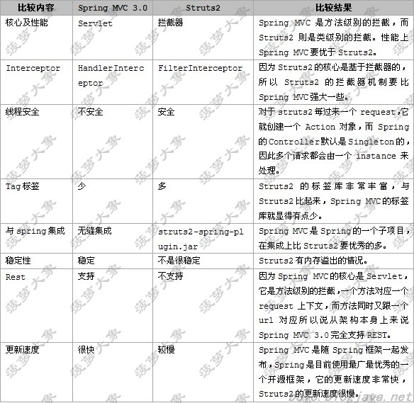
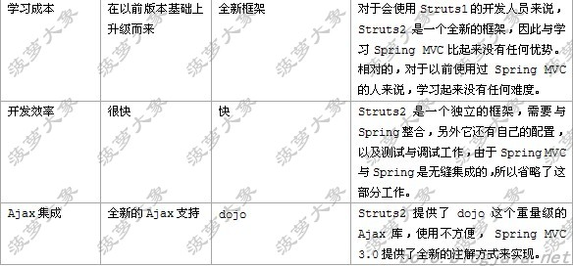
通过上面的综合比较，Spring MVC 3.0的优势要比Struts2大得多，虽然它还有些不足的地方，但随着后期版本的升级，必然会进行改进，会做的更好。所以采用Spring MVC 3.0作为系统的展示层要比Struts2好。
四、线程安全
由于Spring MVC默认是Singleton的，所以会产生一个潜在的安全隐患。根本核心是instance变量保持状态的问题。
这个问题有两种解决办法：
a) 在控制器中不使用实例变量
b) 将控制器的作用域从单例改为原型
这两种做法有好有坏，第一种，需要开发人员拥有较高的编程水平与思想意识，在编码过程中力求避免出现这种BUG，而第二种则是容器自动的对每个请求产生一个实例，由JVM进行垃圾回收，因此做到了线程安全。使用第一种方式的好处是实例对象只有一个，所有的请求都调用该实例对象，速度和性能上要优于第二种，不好的地方，就是需要程序员自己去控制实例变量的状态保持问题。第二种由于每次请求都创建一个实例，所以会消耗较多的内存空间。
五、配置文件
Spring MVC是Spring的一个组成部分，所以配置文件就会变得简单许多。以下就是本例子中最重要的几个配置文件。
1、pom.xml
管理项目依赖，编译，发布，插件配置等等。所有的依赖包都由配置决定，另外所需依赖包的其它依赖，无需配置，maven会自动获取并进行管理，这无疑帮我们减少了很多工作量，再也不用为到处找jar包，或版本不一致而头疼了。
定义依赖版本属性
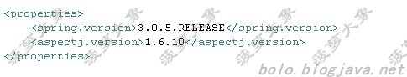
Spring依赖，本例是一个很基础的例子，所以有这些就够了，以后有扩展再增加。
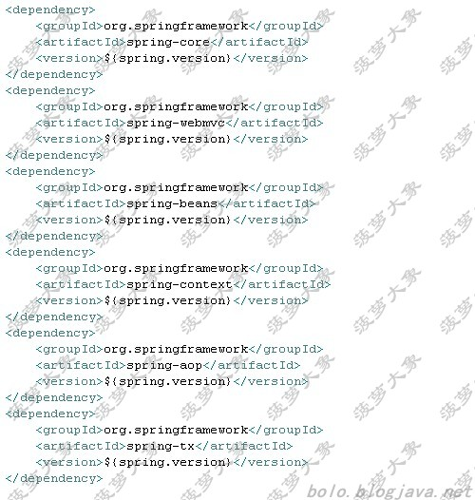
MyBatis依赖，iBatis从3.0版之后就改名为MyBatis。这个例子，大象没有使用Hibernate，而是采用更轻量级的MyBatis来作为持久层框架，使用很简单，也很灵活。另外，本例还用到了一个mybatis-spring插件，这是因为spring 3.0.5仅支持ibatis 2.0，所以需要这个插件来处理底层数据源等工作。
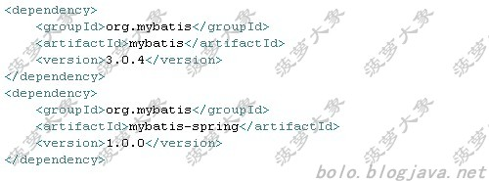
本例用到了AOP，所以需要这两个依赖
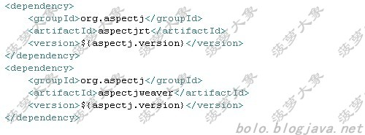
下面是其它一些必须的依赖，值得说明的就是，因为在本例中，大象对Service还是用的类，没有进行基于接口的实现方式，所以需要cglib这个依赖。另外，页面使用html作为展示层，使用freemarker标签处理动态数据。
2、web.xml
与ssh2的web.xml主要的区别就是替换Struts2的启动配置，改为Spring MVC的设置，配置如下：
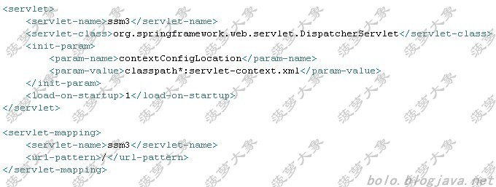
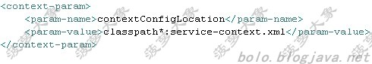
servlet-context.xml包含容器启动时，所要执行的内容，而service-context.xml则是接下来由spring上下文监听器对其进行扫描执行。这两个配置文件可以合并成一个，大象为了便于管理，并且为了使用spring上下文，写成了两个文件。如果我们不指定init-param配置，默认的，在服务器启动时，会在WEB-INF目录下查找命名规则为<servlet-name>-servlet.xml的文件，对应到这里就是ssm3-servlet.xml文件，大象统一将所有文件都放在了classpath下面。
3、servlet-context.xml
Spring MVC启动时的配置文件，包含组件扫描、url映射以及设置freemarker参数，让spring不扫描带有@Service注解的类。为什么要这样设置？因为servlet-context.xml与service-context.xml不是同时加载，如果不进行这样的设置，那么，spring就会将所有带@Service注解的类都扫描到容器中，等到加载service-context.xml的时候，会因为容器已经存在Service类，使得cglib将不对Service进行代理，直接导致的结果就是在service-context中的事务配置不起作用，发生异常时，无法对数据进行回滚。另外能够将REST URL解析为请求映射的是DefaultAnnotationHandlerMapping这个类，它在启动时，对Controller中所有标注了@RequestMapping注解的方法，都放到了一个HandlerMapping对象中，当有请求时，就在这个对象中进行查找是否有与之匹配路径的处理方法，有则执行，没有就会输出一个Not Page Found警告信息。
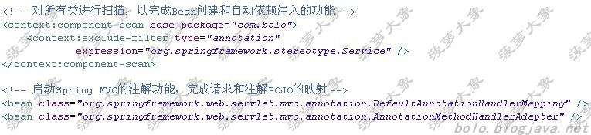
展示层使用freemarker模板引擎，为了便于编辑，大象在这里使用html作为展示页。Spring框架对freemarker进行了集成与封装，配置起来非常简单。主要是定义FreeMarker视图解析器与属性配置，网上有很多关于这些属性含义的介绍，大象就不在这里啰嗦了，后面讲到Spring MVC的时候会结合代码来进行说明。Spring MVC支持多种类型的视图文件。如：jsp、freemarker、velocity、tiles、jasperreports等。
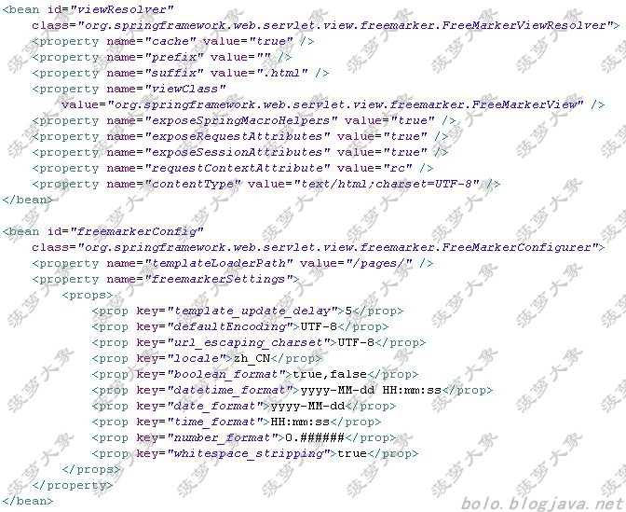
4、service-context.xml
与ssh2里面的application.xml区别不大，主要是将hibernate那部分改为mybatis，还要将MybatisDao基类配置进来，以便Service类可以用注解的方式引入，然后就是扫描包路径，不扫描带有@Controller注解的类。因为这些类已经随容器启动时，在servlet-context中扫描过一遍了。
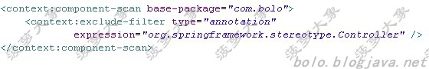
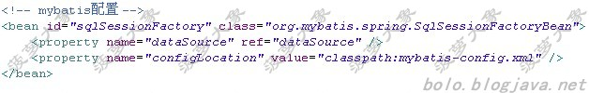
5、mybatis-config.xml
mybatis的主配置，里面包含了POJO的映射文件，这里了解一下就行，后面的章节会对这些进行说明，熟悉ibatis的朋友就很简单了，可以直接跳过。
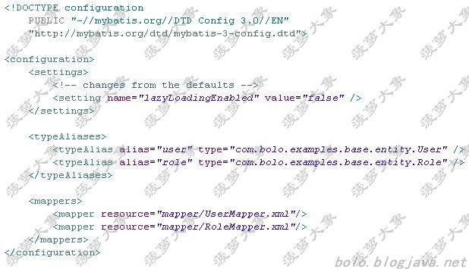
到此，关于配置文件的说明就讲完了，因为这个SSM3的例子采用maven来构建，与之前的SSH2不一样，大象对配置文件进行了简要的说明，使用maven的好处，大家应该看出来了，它对于开发构建来说显得简单一些，可以使你不需要到处去找jar包，也不用你去担心版本不一致的问题，另外，对于依赖的jar包，它还能自动去查找它自己的依赖，这可以减少我们很多不必要的重复劳动。下一章，我将分析下本例的层次结构与MyBatis的简单运用。

Spring MVC 3.0.5+Spring 3.0.5+MyBatis3.0.4全注解实例详解（三）
2012-07-31 15:38 789人阅读 评论(0) 收藏 举报
前两章我为大家详细介绍了如何搭建Maven环境、Spring MVC的流程结构、Spring MVC与Struts2的区别以及示例中的一些配置文件的分析。在这一章，我就对示例的层次结构进行说明，以及MyBatis的一些简单介绍。
本文不会对MyBatis作详细说明，大象还是假定阅读本文的朋友对MyBatis(ibatis)有最基本的了解，只有这样才能较好的理解本文的内容。关于MyBatis请查看它的官方文档及其它参考资料，本文不作详细讨论。
一、工程结构图
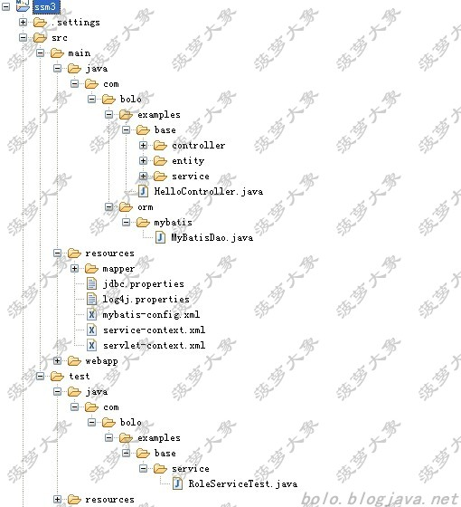
上面这是典型的Maven项目结构形式，使用本地仓库管理jar包的依赖，使用插件打包编译发布非常方便，让我们从传统的开发方式中解放出来，大家都快来使用Maven构建项目吧！
二、映射文件
使用MyBatis进行持久化操作，需要设置一个映射文件，一般来说，每张表对应一个实体对象和一个mapper映射文件。而MyBatis里面没有像Hibernate那样复杂的关联关系，所以，它的每个实体类其实就是一个很普通的POJO类。而映射文件中，都是SQL语句，下面就是示例中RoleMapper.xml的代码片段。
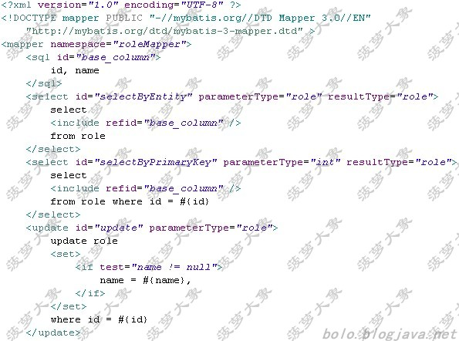
那么，MyBatis是如何将数据库字段与POJO对象进行映射的呢？这是在它的内部，会将到得的结果或结构集，与我们定义的POJO对象属性进行映射，规则是，属性首字母小写，使用驼峰式命名方式，而字段则是单词与单词间，用下划线连接。比如：数据库有个USER_NAME字段，那么与它对应的属性就应该是userName。如果字段命名没有使用下划线，那么属性可以直接定义成该单词。比如，NAME字段，它的属性就是name。
三、基于namespace接口与公用dao的区别
从MyBatis3.0开始，对mapper中的namespace属性新增了一个特性：可以指定具体的接口来作为持久化操作类，在接口中定义与映射文件中id属性值相同的方法，MyBatis会自动去绑定和执行对应的SQL语句。这种接口实现方式，需要为每个Mapper创建一个接口，如果系统做大了，维护这些类会比较麻烦，大象个人倾向于基础服务式的Dao实现类，如例子中的MyBatisDao。
四、MyBatisDao
持久化操作基类，SqlSessionDaoSupport是mybatis-spring插件中封装的，用于获得SQL Session连接，执行数据库操作，我定义了几个常用的方法。
关于mybatis-spring插件我简单介绍一下， Spring 3.x的发布并没有对MyBatis这一优秀的SQL框架提供支持，虽然在它的问题列表中已经有这样的请求，但直到目前3.0.5版的发布，都还没将这个问题处理掉。不过这难不倒开源世界里广大的爱好者与贡献者，mybatis-spring就是在这样的情况下诞生了。它是由MyBatis社区爱好者完成的一个开源项目，用来进行Spring 3.0与MyBatis 3.0的配置整合。该插件需要运行在JDK 5.0或更高版本。
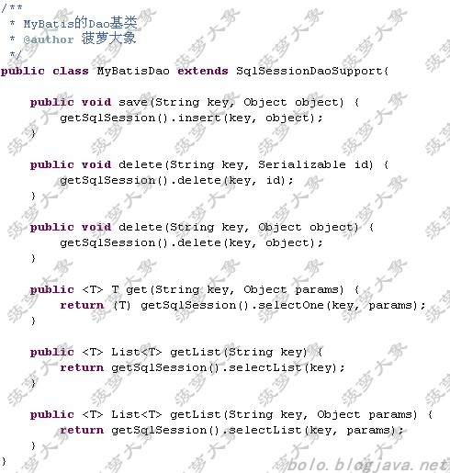
五、Service
在ssm3这个示例中，大家有没有发现，已经没有为每个entity定义一个dao，而是统一的调用MyBatisDao作为存储服务接口。另外与使用Hibernate的主要区别，就是不能直接传一个对象参数，还必须写上key值，它是namespace加上ID值。
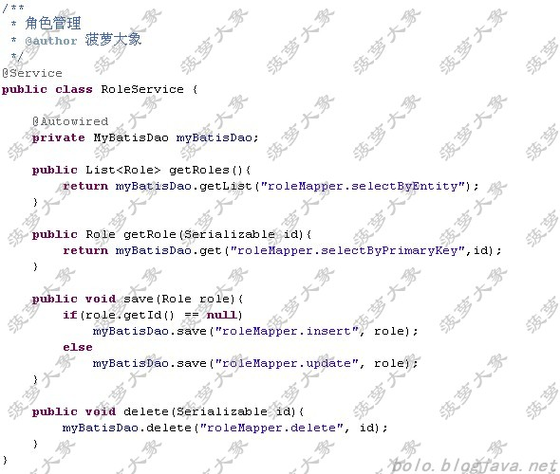
六、entity
MyBatis的实体类就是一个简单的POJO对象，只是用来与表字段进行关联映射，请注意，我这里所说的映射不是像Hibernate那种绑定关系，只一种存放数据的对象而已。
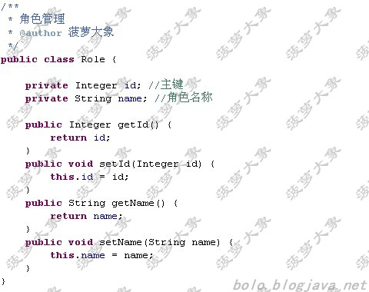
七、测试
上面的步骤完成后，接下来就需要测试下我们的业务接口是否正常，编写一个测试类，为了达到目的，简便起见，大象是对RoleService进行测试，UserService同理类似。
在写测试用例前，需要在POM文件中加入一个Srping测试依赖，这是大象在前面两章疏忽漏掉了，请大家谅解。
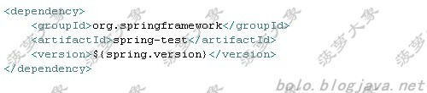
然后编写测试类，运行测试，通过！
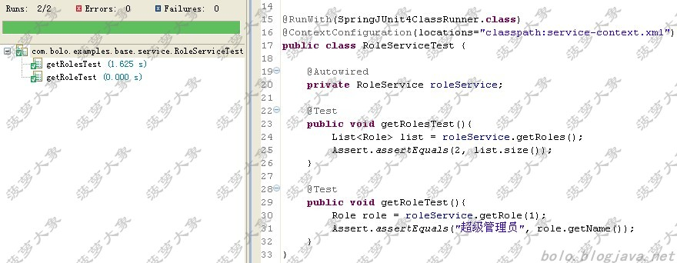
到此，这一章的内容就讲完了，如果有对注解不理解的地方，请看下我之前的SSH2系列之三，至于MyBatis，它的内容太多了，如果不清楚还请先看下使用指南。下一章我将会介绍web层，以及使用Spring MVC的注解来实现控制器功能。

Spring MVC 3.0.5+Spring 3.0.5+MyBatis3.0.4全注解实例详解（四）
2012-07-31 15:40 607人阅读 评论(0) 收藏 举报
这一章大象将详细分析web层代码，以及使用Spring MVC的注解及其用法和其它相关知识来实现控制器功能。
之前在使用Struts2实现MVC的注解时，是借助struts2-convention这个插件，如今我们使用Spring自带的spring-webmvc组件来实现同样的功能，而且比之以前更简单。另外，还省掉了整合两个框架带来的不稳定因素。
对于Spring MVC框架，我主要讲一下它的常用注解，再结合一些示例进行说明，方便大家能够快速理解。
一、Spring MVC常用注解说明
@Controller
在类上面定义，表明该类为控制器，返回字符串与redirect:xxx
@RequestMapping
在类或方法上面使用此注解，设置URL访问地址。它有两个属性，value指定访问路径，method指定指定请求方式，请求方式在RequestMethod这个类中，全部以常量形式定义，它默认使用GET请求。
@RequestParam
指定Request请求参数，在方法参数中定义，相当于传统的request.getParameter()。
@PathVariable
获取URL访问路径变量，这是Spring MVC 3.0框架才加入的特性，基于RESTful风格的URL访问路径。
@ModelAttribute
全局式的方法，在一组URL访问路径中，每次都会执行，方法返回结果保存在module会话中。
@Service
在类上面定义，指定被注解的类是业务逻辑组件，如果不指定具体的Bean ID，则采用默认命名方式，即类名的首字母小写。之前在SSH2中，大象曾对Dao组件使用@Repository，本例只有业务层，所以就只用@Service注解。
@Autowired
IoC自动注入功能，替换以前的set写法，在SSH2中就已经开始使用了。
@Qualifier
对同一接口类有不同实现指定具体的实现类。
@ResponseBody
同样定义在方法上，Ajax调用声明，指定方法返回结果为Ajax回调函数结果。这是Spring MVC 3.0框架中增加的一个新特性。
@InitBinder
初始化数据绑定与类型转换，将传入的参数转换为自定义类型，或者对参数进行自定义处理。
二、示例
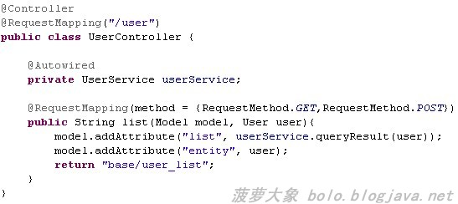
@RequestMapping在类名上面定义，相当于指定的URL是此控制器内的所有其它访问路径的父路径。如果在某个方法上面定义@RequestMapping注解，则相对于父路径来说，是其子路径。如果不定义value值，那么按父路径访问就会被默认执行。但请注意，默认的访问方式只能有一个。
对于UserController的list方法REST访问URL为http://localhost:8080/ssm3/user，而且它同时接收GET和POST两种请求。另外，Spring MVC 3.0有一个很灵活的特性，可以自定义方法参数。看看list方法，我设定了两个参数，一个Model，一个User对象。Model是用来渲染数据，生成页面用的。相当于request.setAttribute，你可以这样理解，但不能就这样认为，Model以及另一个ModelMap，都是作为视图模型传递参数的，它们的作用域为request。除此之外，你还可以定义HttpServletRequest、HttpServletResponse等等各种各样的参数。
如果一个类还要定义其它资源访问怎么办呢？请看下面的RoleController
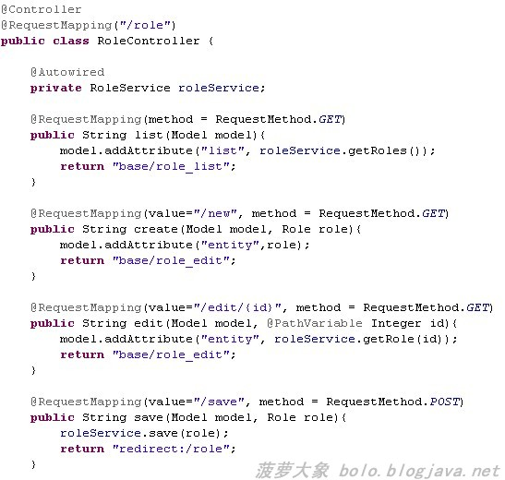
在RoleController上定义了全局路径/role，这样一来，对于和角色相关的资源都会以/role开头，比如创建角色/role/new；编辑角色/role/edit/{id}等等。
上图edit方法中的{id}写法，就是RESTful URL风格，与@PathVariable搭配来一起实现该功能。它表示所请求的URL中，可以将变量值作为参数进行动态的传递。例如：http://localhost:8080/ssm3/role/edit/1，另外，除了可以用数字，还可以用字符串，还可以多定义几个变量：/role/edit/{id}/{type}等等。
每个方法的返回值，其实都对应着一个结果页面，这一点和struts2-convention这个插件很相像。本例使用FreeMarker模板引擎作为展示层，页面的后缀为.html，页面中除了标准的HTML之外，其余的数据填充，条件判断之类，都要用到FreeMarker指令。
对于save方法返回值写法表示的是重定向，相当于执行http://localhost:8080/ssm3/role，而这个URL对应的其实就是RoleController这个类里面list方法。如果要带上参数之类的，一定要符合所定义的REST资源路径才可以。
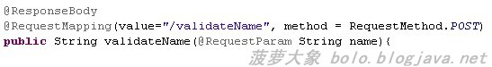
@ResponseBody用来标识Ajax方法调用，在上面这个方法中，用到了@RequestParam注解，它的作用就和request.getParameter("name")一样。Spring MVC框架支持好几种返回格式，例如：String/JSON/XML等等。不过以这种格式的字符串值形式返回是最简便的一种方式，而且利用JavaScript解析也十分方便。页面调用的时候请用jQuery的$.ajax()这种原生方式来定义，这种写法不会出问题，也很灵活，而且其它几种方式最终也是调用它来完成请求。
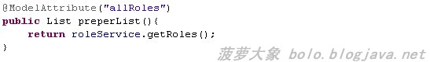
对于拥有相同的一组访问规则的URL，如果都需要获得相同的数据，则使用@ModelAttribute注解。以RoleController为例，上面这个注解与方法的含义，相当于是在它里面所有的访问路径方法中都调用这个写法：module.addAttribute(“allRoles”,roleService.getRoles())。也即，不管是访问create还是edit，都会执行preperList，都会获得allRoles这个List。
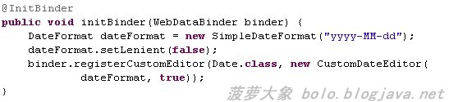
注册自定义类型编辑器，在Spring MVC中，对于时间类型，框架不会自动帮你转换绑定，需要你自己来定义属性编辑器。除此之外，还可以对某些特殊字符进行转义符处理，都可以放在@InitBinder注解的方法中进行。如果所有的Controller都需要注册相同的属性编辑器，则可以实现WebBindingInitializer接口，定义一个全局的属性编辑器。
三、在web容器中部署
想要让Spring MVC框架帮助我们完成工作，就需要在Web容器中配置好它。
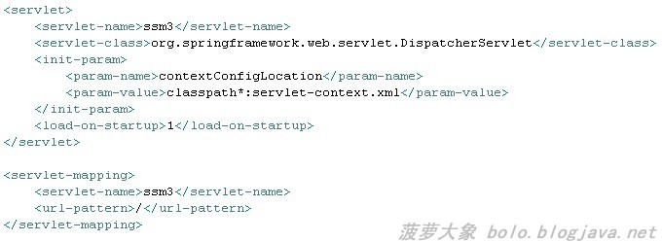
DispatcherServlet是Spring MVC的核心，是处理一切请求转发的核心控制器。大象曾在本系列的第二篇文章中就详细描述了Spring MVC的流程结构，如果没什么印象的话请再去看看。
Spring MVC有一个默认规则，Web容器启动之后，会自动查找/WEB-INF/<servlet-name>.xml这个Spring类型的配置文件。如果想自定义配置文件路径，就按上面的写法，指定contextConfiglocation这个属性，大象采用maven构建项目，所以servlet-context.xml这个配置文件放在resource目录下。
四、MVC配置
Spring MVC 3.0对使用和配置作了较大的改进，除了提供注解来简化控制器的开发之外，在配置文件上面也进行了简化。
基于Spring MVC注解的配置就是上面这两行，还有一种更简化的配置写法是只写这一句：<mvc:annotation-driven />就可以了，Spring启动的时候会自动注册上面这两个bean。为什么大象要在这里显示的注册两个bean呢？因为，我们在真正使用的时候，一般来说，使用默认的方式满足不了我们的系统或业务要求。比如拦截器，比如数据验证，比如返回消息格式转换等等一些自定义设置。他们都需要配置在这两个bean里面。因为本例是用来作为入门教程，所以这些东西都没有加进来。
DefaultAnnotationHandlerMapping这个类是将所有标注了@RequestMapping注解的Controller类，都放到了一个HandlerMapping对象中，当有请求时，就在这个对象中进行查找是否有与之匹配的路径，AnnotationMethodHandlerAdapter是管理所有@RequestMapping注解的方法。

Spring MVC 3.0.5+Spring 3.0.5+MyBatis3.0.4全注解实例详解（五）
2012-07-31 15:40 155人阅读 评论(0) 收藏 举报
这是本系列的最后一篇，主要讲一下FreeMarker模板引擎的基本概念与常用指令的使用方式。
一、FreemMarker基本概念
FreemMarker是一个用Java语言编写的模板引擎，它是一个基于模板来生成文本输出的一个工具。是除了JSP之外被使用得最多的页面模板技术之一，另一个比较有名的模板则是Velocity。
用户可以使用FreeMarker来生成所需要的内容，通常由Java提供数据模型，FreeMarker通过模板引擎渲染数据模型，这样最终得到我们想要的内容。使用FreeMarker作为展示层，访问速度会比较快，因为FreeMarker引擎渲染页面的时候，只需要把数据填充进去就可以了，其它的都是固定的模板内容。另外，使用FreeMarker能够很方便的动态生成静态页面，对于大访问量的网站，配合nginx可以很好的提高网站性能。
在ssm3这个例子中，就是使用的FreeMarker模板技术来实现的视图层。本文主要是对ssm3例子中所使用到的FreeMarker知识点进行介绍，其它更详细的内容还请大家参考官方文档。
在本文的最后有ssm3源码，有需要的朋友可以自行下载，例子是最基本的，方便入门的朋友学习与了解。
二、FreemMarker配置说明
在Spring 3.0框架中，已经集成好了FreeMarker，对它进行了适度的封装，我们使用起来非常方便。要使用FreemMarker模板的功能，只需要进行下面两项配置。
a、FreemMarker视图解析器
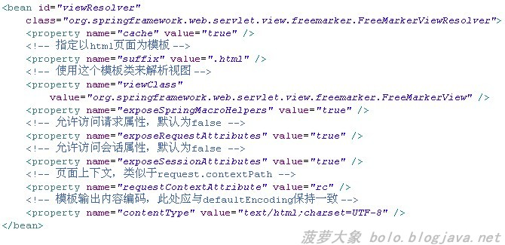
当我们发出REST请求访问资源时，当Controller执行完毕，需要返回结果给我们时，那些返回字符串指定的都是结果页面，这时，就通过上面这个解析器，根据返回的那些字符串解析成我们设计的页面。另外，如果要使用Spring提供的FreeMarker宏，还需要加上exposeSpringMacroHelpers这个属性，将它设为true，你可以将这些宏理解为一种功能，或一个方法。
b、FreemMarker环境配置
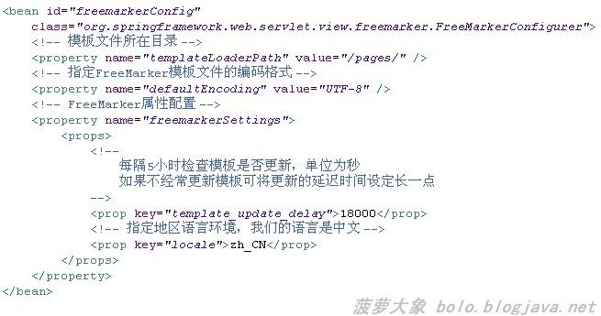
上面这段配置设置了FreeMarker环境属性，templateLoaderPath指定模板文件存放的路径，它相当于是定义了模板的前缀，所有显示的页面都遵循这个路径规则。还指定了模板文件的编码格式，如果不显示配置，否则会采用系统默认编码，这很容易出现乱码的情况，所以一定要将编码统一设置，不要再使用gb2312或gbk之类的编码方式了，采用国际统一的Unicode UTF-8编码是比较好的习惯。
除了上面我们看到的这些配置设置外，FreeMarkerConfigurer还有一个很重要的属性是freemarkerVariables，它可以用来设置我们自己开发的自定义指令标签，以满足不同的业务需求。
三、FreemMarker指令标记
要想在最终结果页面中填充数据，需要用到FreeMarker标记指令来达到这一目的。不过这些标记指令一般不会单独出现，基本上是多个组合使用，为了让大家方便理解，大象就以ssm3中的一些页面为例子进行说明。
FreeMarker有两种类型：预定义指令和用户自定义指令。预定义指令是以#号开头，用户自定义的指令则使用@开头。而Spring的FreeMarker宏也是以@开头。
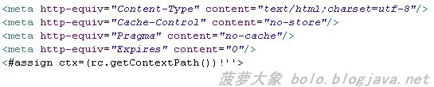
指令assign表示定义一个变量，它的格式是<#assign name=value>，在这里ctx是变量名name，value可以是一个值，也可以是一个表达式。还记得FreeMarker解析器中我们设置的requestContextAttribute属性为rc吧，我们现在就是用它来获得我们应用上下文，我们的应用名为ssm3，所以这里就是取得这个值，将它赋给ctx，上面这些都写在meta.html这个模板页面中，这样我们就可以在所有模板页中引用这个变量。
在表达式中，使用了一个!符号，它的作用是如果rc.getContextPath()为null或不存在，就将字符串”/ssm3”作为默认值赋给变量ctx。这样，即使万一因为某些原因无法取得上下文值，我们的ctx变量也不会因此而出现空值或不正确的值，从而引起系统异常。
在使用FreeMarker时，一定要注意一点，FreeMarker绝不允许引用不存在的变量（即变量为null），除非明确地告诉它当变量不存在（null）时如何处理。
上面这一点非常重要，往往很多时候Bug就出在空值未处理上面，请大家使用FreeMarker的时候一定要多加注意。
指令include载入模板页，可以使用它在一个模板中插入另外一个FreeMarker模板文件。
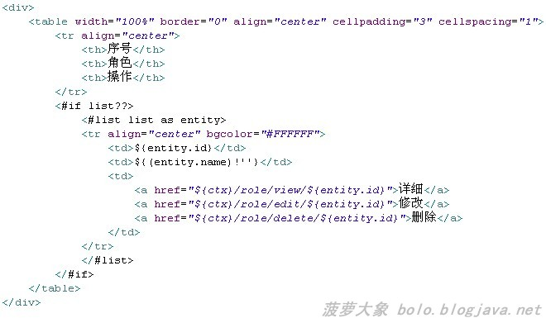
<#if>条件判断指令，list??是否为空判断，如果list不为null才会往下执行。??一般都与if指令一起执行。
<#list list as entity>开始循环遍历，list是model里面定义的属性名称，as是list循环定义变量的语法，entity是list循环变量的名称。${...}它和JSTL里的同一个表达式含义相同。FreeMarker都是在输出时，用实际值替换。

org.springframework.aop- 3.0.0.RELEASE--------------------Spring的面向切面编程,提供AOP(面向切面编程)实现
org.springframework.asm- 3.0.0.RELEASE--------------------Spring独立的asm程序,相遇Spring2.5.6的时候需要asmJar 包.3.0开始提供他自己独立的asmJar
org.springframework.aspects- 3.0.0.RELEASE----------------Spring提供对AspectJ框架的整合\
org.springframework.beans- 3.0.0.RELEASE------------------SpringIoC(依赖注入)的基础实现
org.springframework.context.support- 3.0.0.RELEASE--------Spring-context的扩展支持,用于MVC方面
org.springframework.context- 3.0.0.RELEASE----------------Spring提供在基础IoC功能上的扩展服务，此外还提供许多企业级服务的支持，如邮件服务、任务调度、JNDI定位、EJB集成、远程访问、缓存以及各种视图层框架的封装等
org.springframework.core- 3.0.0.RELEASE-------------------Spring3.0的核心工具包
org.springframework.expression- 3.0.0.RELEASE-------------Spring表达式语言
org.springframework.instrument.tomcat- 3.0.0.RELEASE------Spring3.0对Tomcat的连接池的集成
org.springframework.instrument- 3.0.0.RELEASE-------------Spring3.0对服务器的代理接口
org.springframework.jdbc- 3.0.0.RELEASE-------------------对JDBC的简单封装
org.springframework.jms- 3.0.0.RELEASE--------------------为简化JMS API的使用而作的简单封装
org.springframework.orm- 3.0.0.RELEASE--------------------整合第三方的ORM框架，如hibernate,ibatis,jdo，以及spring的JPA实现
org.springframework.oxm-3.0.0.RELEASE--------------------Spring 对Object/XMl的映射支持,可以让Java与XML之间来回切换
org.springframework.test- 3.0.0.RELEASE--------------------对Junit等测试框架的简单封装
org.springframework.transaction- 3.0.0.RELEASE-------------为JDBC、Hibernate、JDO、JPA等提供的一致的声明式和编程式事务管理
org.springframework.web.portlet- 3.0.0.RELEASE-------------SpringMVC的增强
org.springframework.web.servlet- 3.0.0.RELEASE-------------对JEE6.0 Servlet3.0的支持
org.springframework.web.struts- 3.0.0.RELEASE--------------整合Struts的时候的支持
org.springframework.web- 3.0.0.RELEASE--------------------SpringWeb下的工具包

